KITO / KITŲ ATLIKTO DARBO ĮVERTINIMO LENTELĖ
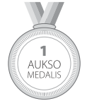 | Trys pagyrimai |  | Trys siūlymai, ką ir kaip tobulinti
1. |  | 1.
2. |  | 2.
3. |  | 3.

